《人机交互》课程报告

课题名称： 大学教务管理系统交互分析与设计

课题人: 温杰雅
学号： 2019141460515
指导教师： 陈蓉

评阅成绩：
评阅意见：

提交报告时间：2021年 5 月 26 日

大学教务管理系统交互分析与设计

软件工程 专业

学生 温杰雅 指导老师 陈蓉

[摘要]
人机交互，指人与计算机之间传递、交换信息的媒介和对话接口，是计算机系统的重要组成部分。本项目设计了一个大学教务管理学生端用户交互界面，从需求分析开始，发现问题，逐步完成需求建立；再进行概念设计、原型设计、评估等，确定了最后的解决方案。

[关键词]
人机交互 教务管理系统

概述
近年来，我国高校的教育信息化发展十分迅速，计算机网络已经越来越广泛地得到应用。在当代大学中，教务管理系统是所有学生以及教职工都会使用到的交互系统。
其作为管理学校教学工作的管理信息系统，应当提高学校管理效率。本着实用性、通用、开放与安全性的原则上，做到教学信息的系统化、规范化和自动化的同时，也应该在用户界面中也应做到包容性设计，确保易于学习，有效使用并且能给学生与教职工带来愉悦体验。
并且本次教务管理系统的设计方法也可以推广到其他信息化管理系统的设计，起到举一反三的作用。

二、发现交互需求
1 确定目标用户：
教务管理系统面向管理员、教师和全校学生，实现学生管理、教师管理、课程管理、成绩处理。因课程时间有限，该人机交互系统项目中设计部分主要针对国内高校大学生。
文化：大学本科
地域：全国范围内的高校学子
认知：从小便接触到各种电子产品，对于网页的一些基本引导并不陌生，学习能力较强。
能力：本科大学生学习能力都较强。
个人特性：追求时间效率，简洁明了。
2.为需求收集和分析数据：
本次需求收集主要采用问卷法与访谈法两种方式。
问卷法：在校内大学生qq群、微信群中发放问卷并收集相关数据，对寝室同学等进行面对面访谈，获取更加详细直接的需求想法。
访谈法：访问室友、同学等，直截了当更能取得相关信息。
问卷数据分析：
(1). 学生登录教务系统方式没有明显偏好：
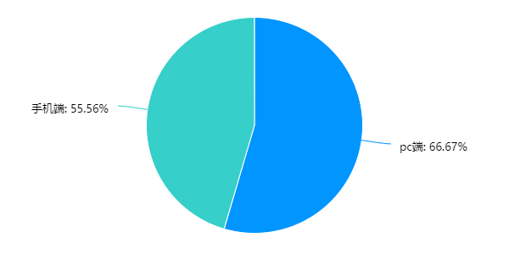
图2-1 学生教务系统登录方式
可以看出学生登录方式并没有一个很大的偏好趋向，但相对来说还是PC端会相对多一些。因课程时间有限，故选择相对多一点的Web网页版进行制作。

(2). 学生使用教务管理系统频率很高：
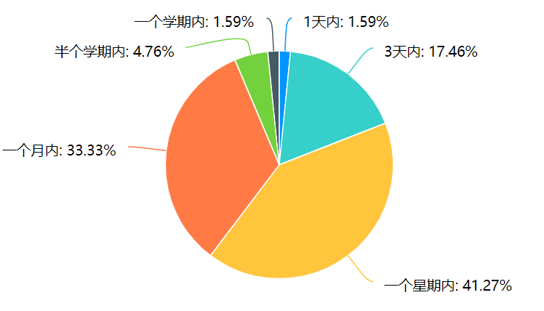
图2-2 学生登录教务系统频率
可以看出学生登录教务系统的频率偏高，一个星期内登录一次的占比最大，其次分别为一个月内一次、三天内一次。作为一个经常被使用的系统，更应该做到在满足基本需求的条件下做到更人性化、使人愉悦的界面设计。
(3). 学生对教务管理系统界面评价一般：

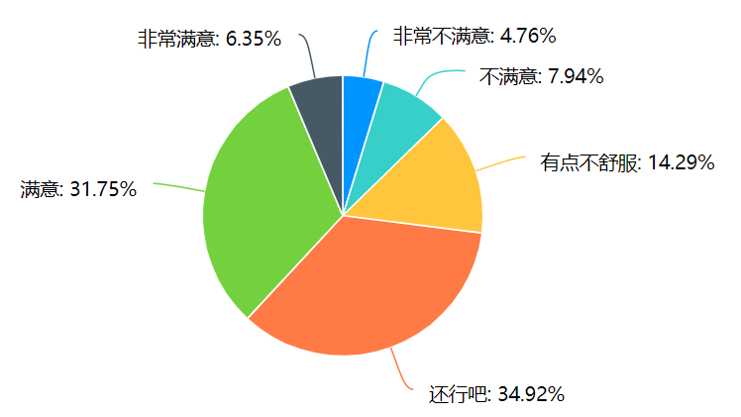
图2-3 学生对现有教务系统界面满意度
从非常不满意到非常满意每个等级得分从-3到3，最终平均得分为0.73.大多数人对现有系统的评价达到及格线，但仍有约26.99%的参与问卷的成员对现有教务系统界面交互感到不满意。

(4). 各种界面优化需求：
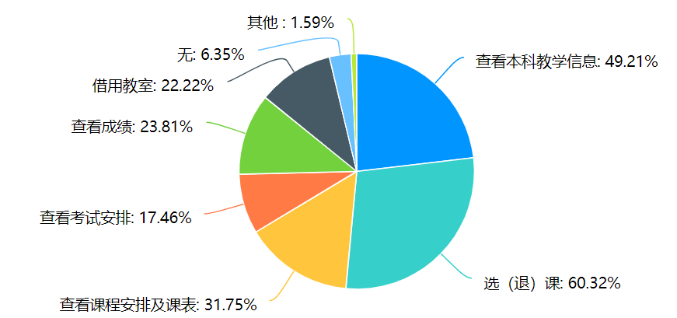
图2-4 学生对各模块功能优化需求
可以看出选退课界面是优化需求最强烈的界面，达到了调查人员半数以上。其次为本科教学信息界面、课程安排与课表、查看成绩等。

(5). 学生对系统优化的建议:
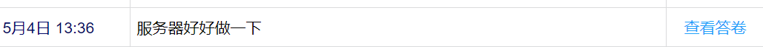
图2-5 学生对界面优化的建议
挑选出有用信息，可以看出学生对教务管理系统的稳定性、速度要求很强烈，其次关于界面设计的合理性、美观性也是一大需求。

(6). 学生对功能的需求：
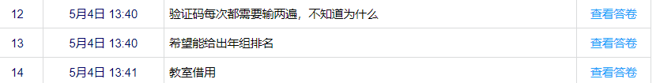
图2-6 学生对功能的需求
挑选出有用信息，可以看出现有功能还是可以基本满足大多数学生的需求。但一些同学想要更清楚了解自己的成绩情况，如看到自己的年级排名。该功能在现今教务系统确实可以添加，在保证其他同学的隐私的同时可以给个人查看自己的排名等详细信息。
同时虽然现在的教务系统已经有借用教室的功能，但根据反馈情况可以看出还是有一些同学并不知道该功能的存在，故说明其界面设计引导不足，需要得到改进。

通过问卷法得到的结论分析：
- 通过pc端登录教务系统的学生群体相对较多。
- 学生使用教务管理系统频率很高。
- 大部分学生对现有教务系统交互设计评价一般。
- 选退课界面是优化需求最强烈的界面。
- 学生对教务管理系统的稳定性要求十分强烈。
- 部分功能引导性不足。

通过访谈法得到的结论分析：
室友同学对现有学校教务处的看法：
- 一些信息传达不够清楚，理解困难，不够清晰。
- 进去之后的首页排布不够美观。
- 非开课时间除非精确查找否则无法根据查看开课情况。

3. 确定任务及工作流（系统交互描述）：
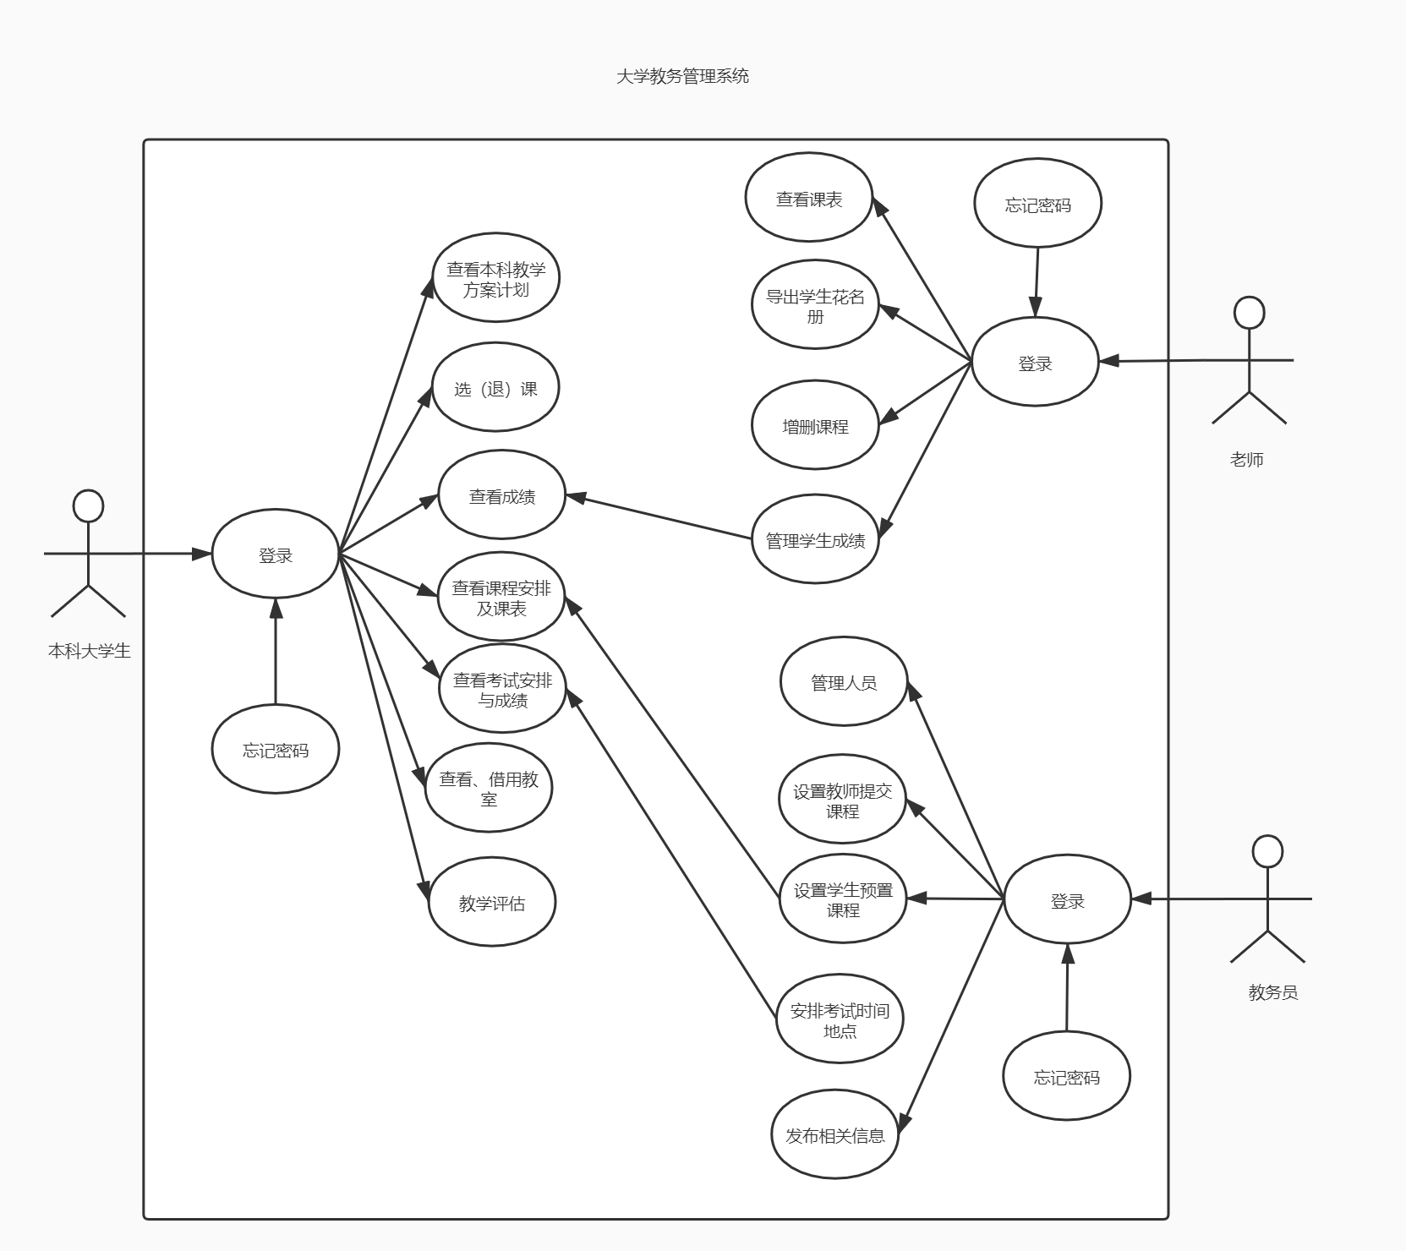
图2-7 大学教务管理交互系统用例图
4.明确关键性需求：
功能：满足学生平时的学习所需等，主要体现在课程管理、方案培养、考试安排、教室查询等方面。
满足教职工教学工作所需，主要体现在课程管理、学术申请、任职调动等方面。
数据：安全可靠，并且保护相关学生用户等的隐私。
环境：开发环境：VS code
数据库：MySQL
操作系统，Windows
用户特征：追求效率，珍惜时间，喜好简洁明了。
可用性目标：有效性，能够通过该项目达到处理学校相关基本事务的功能。
安全性，相关数据库里存放数据有序，结构明了，安全可靠；界面容错性高，不会因为用户的一些
错误操作导致界面崩溃。
通用性，不是仅适合一个学校，而是适合国内各高校。
易学性，对于新任教职工与新生来说很容易上手。
易记性，各主要功能板块排布合理，且有明显提示，无需繁杂记忆。
用户体验目标：让80%以上用户感到满意，为其交互呈现体验到愉悦的感觉。
作为<学生>,我想要<查看教学计划与课程安排>，以便<我可以清楚地知道自己所应该修学的课程与相应学分、要求，这样我能给自己恰当安排大学四年的学习计划>。
作为<学生>,我想要<选退课>，以便<我可以在尽量满足自己的喜好的情况下学习自己想要的课程>。
作为<学生>，我想要<查看考试、成绩>，以便<及时确定自己的考试时间，掌握自己的学习情况>。
作为<学生>，我想要<借用教室>，以便<班级或社团等需要开展活动，或者小组团队需要交流讨论时有恰当的场所>。
作为<老师>，我想要<查看我的教学课表与相应课程学生信息>，以便<我可以清楚地知道自己的授课时间和学生情况，便于管理>。
作为<老师>，我想要<申请课程变动>，以便<我可以新开设自己想传授的课程或者停止以前传授的某个课程>。
作为<老师>，我想要<管理学生成绩>，以便<我可以录入和修改学生成绩，反馈学生的学习情况>.
作为<教务员>,我想要<管理人员信息>，以便<我可以查看及根据人员变动修改学校人员>.
作为<教务员>，我想要<排课>，以便<我可以设置教师提交的课程于合适的时间与教室，并且为学生设置合适的预置课表>.

三、开发解决方案
1.运用卡片分类法或语义网络进行信息架构IA设计

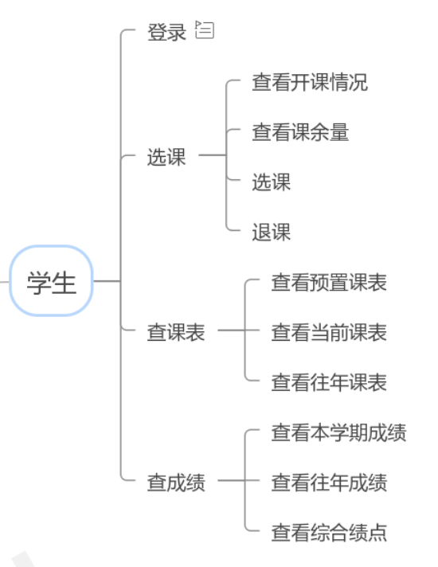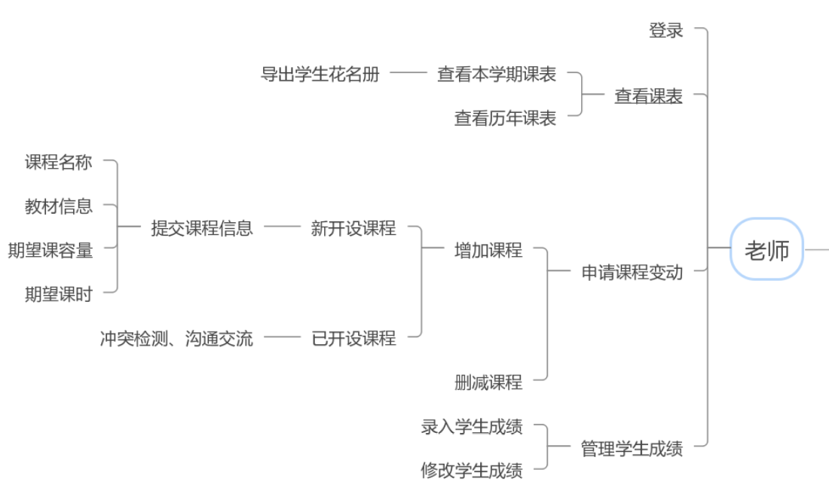
图3-1 学生端系统信息架构 图3-2教师端系统信息架构
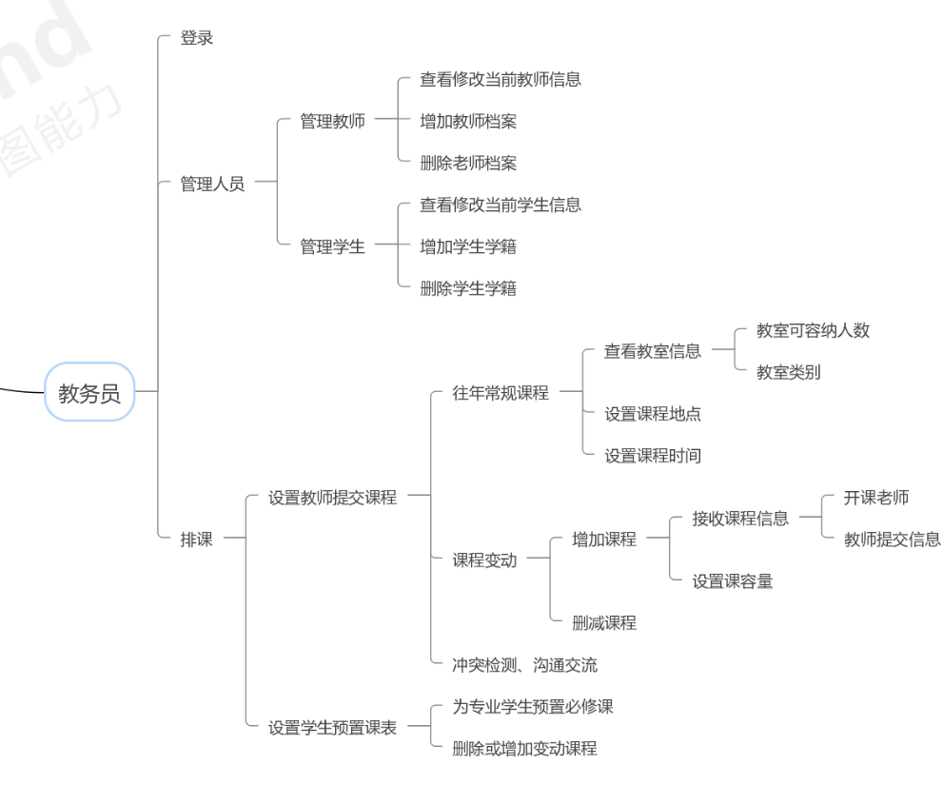
图3-3教务员端系统信息架构
2.创建任务活动相关的人物角色模型（采用模板）, 创建故事板进行主要任务的场景描述。（概念模型）
Personas:
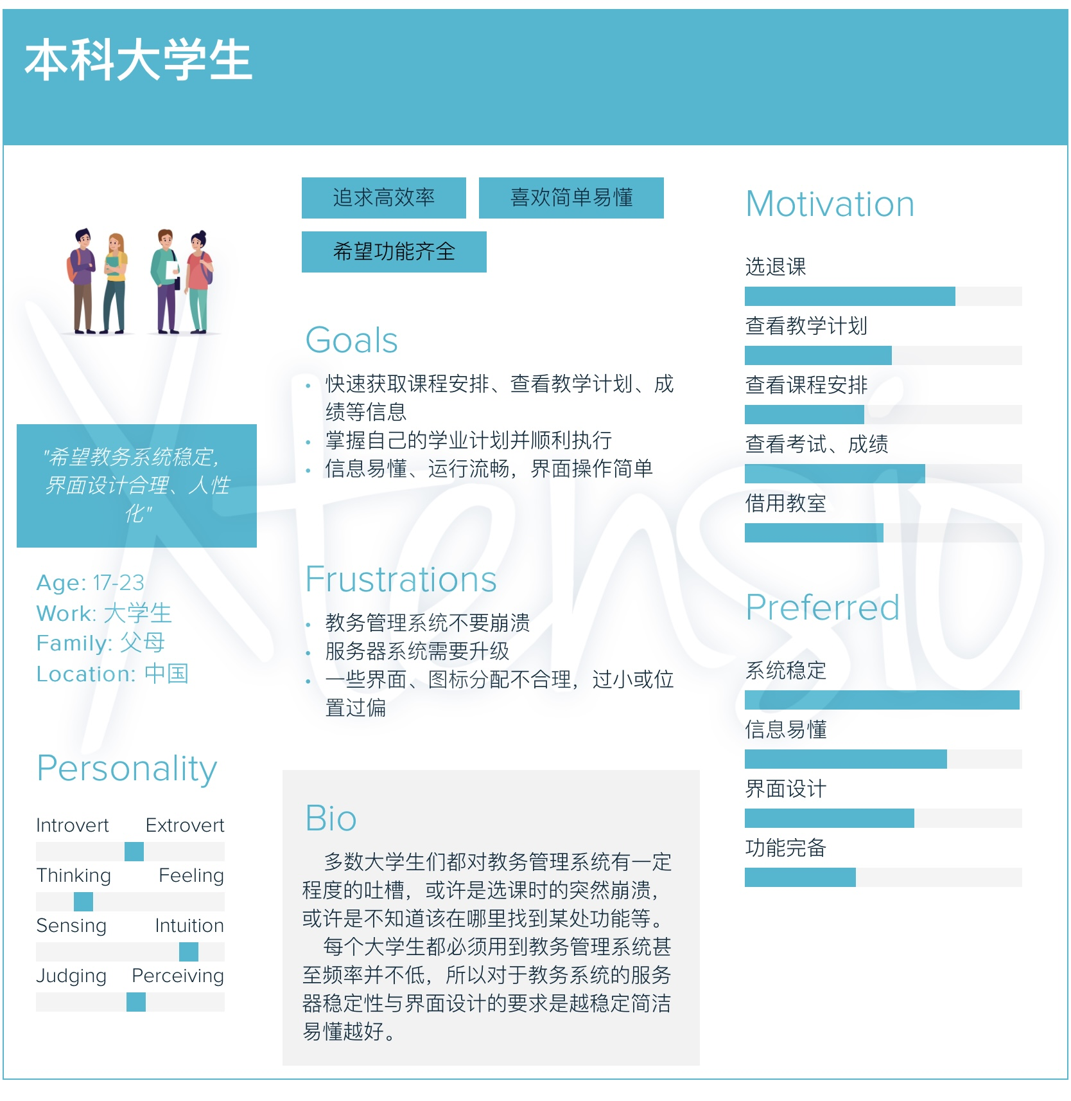
图3-4 学生人物角色模板
Scenario:
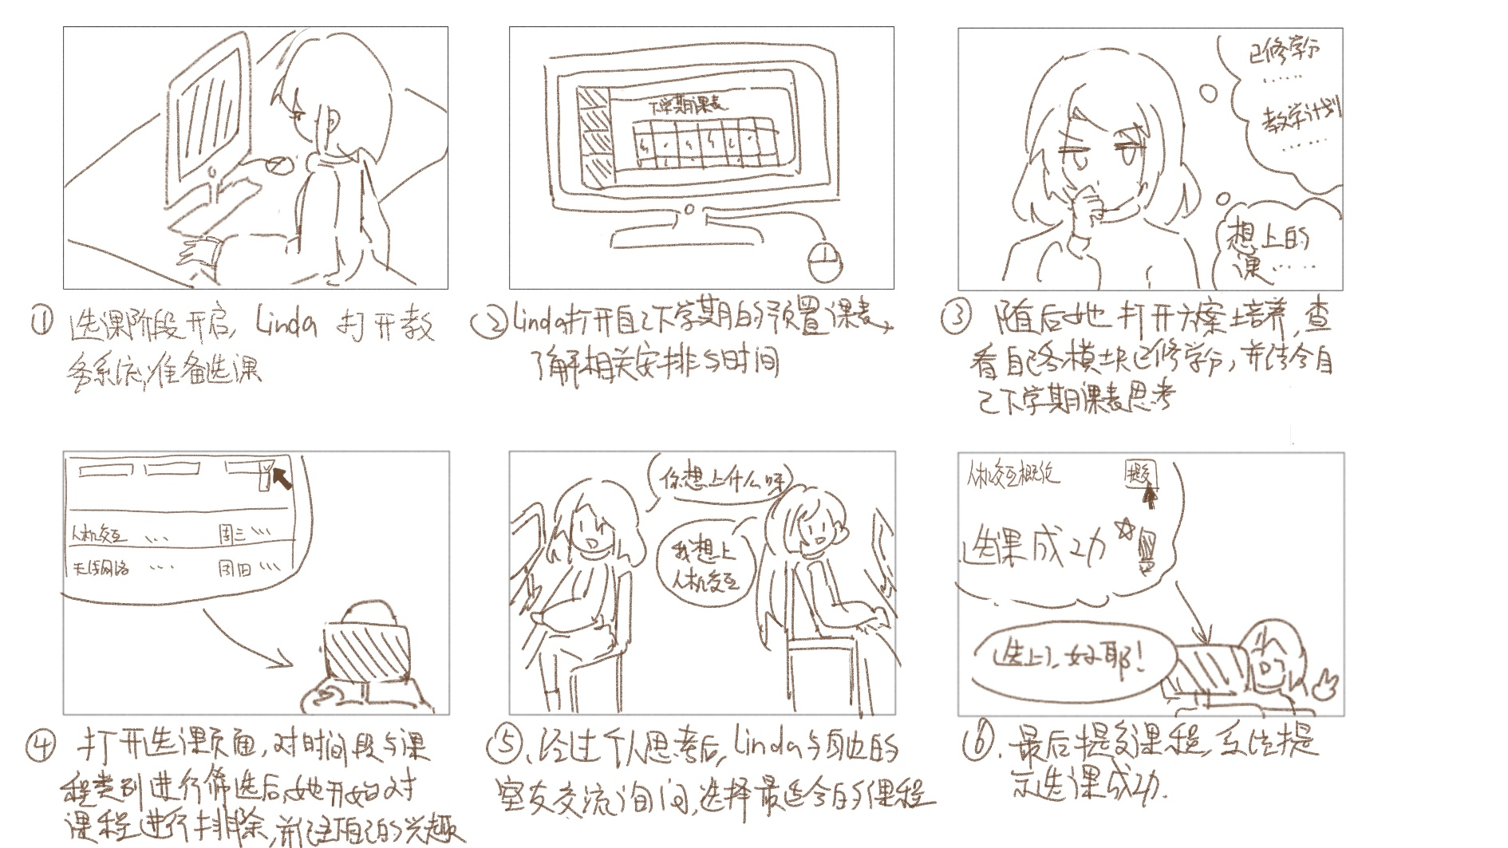
图3-5 学生选课故事板
- 创建系统流程图/作业图，并进行认知走查评估
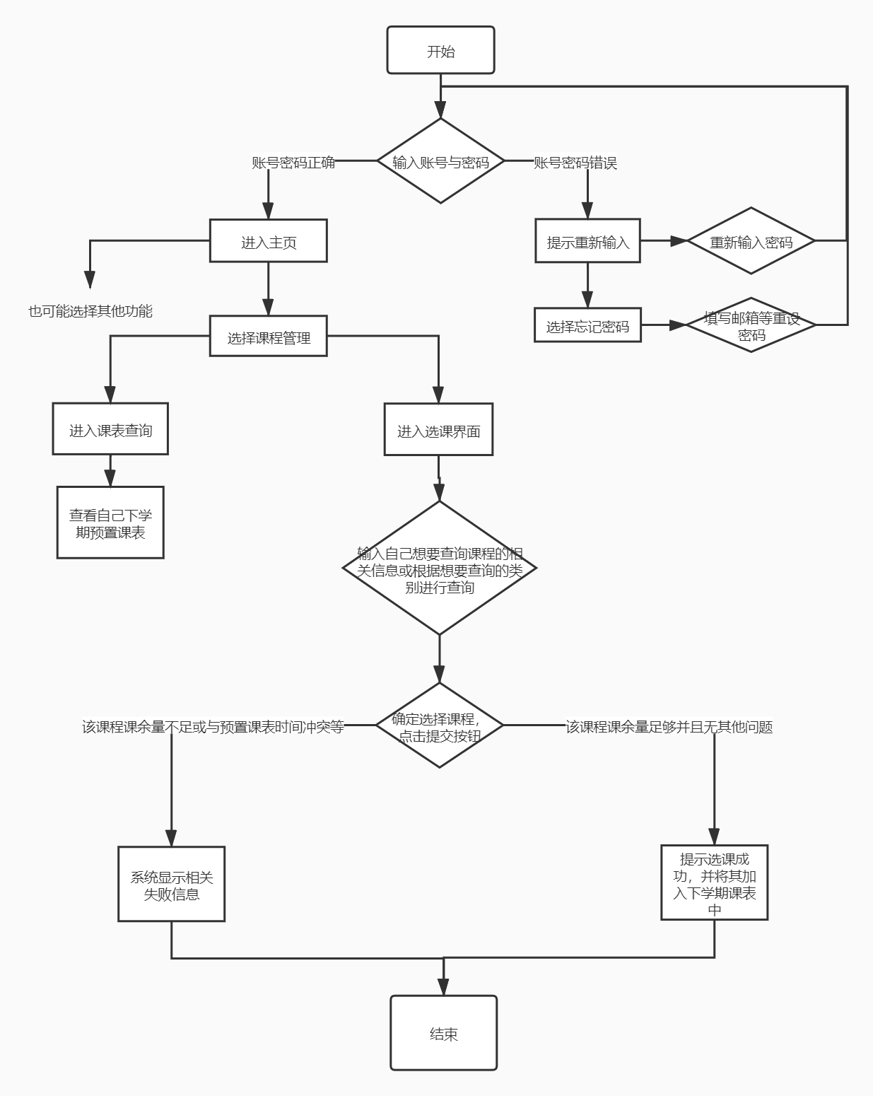
图3-6 系统选课功能流程图
认知走查：
一位学生选择查看自己某一学期的课表：
- 登录账户，系统对于错误账号密码或忘记密码等情况均能给出友好提示。
- 将鼠标移至“课程管理”图标，图标下出现“课程管理”四字提示，点击进入课程管理模块。
- 选择“课表查询”，系统界面默认显示本学期课表，若有需要在时间下拉菜单中选择学期。
走查总结：
- 用户将鼠标挪至左侧导航栏即可出现文字提示，图标较大，易于发现。
- 用户凭认知判断可知选课或者查看课表功能应该在课程管理中，而不在界面上的方案培养、考试安排、教师查询等其他任何一个模块上。
- 卡片式导航定位足够清晰，用户可以清楚知道自己所处功能层次。
- 界面的变化是模块转换的标志。

- 采用原型工具（如Axure RP），构建可操作交互高保真原型系统，并用启发式评估法对界面进行评估，展现评估结果，并对原型进行改进。
启发式评估：
- 系统可见性原则：不管是在登录界面或已进入系统界面，都会有明显变化并且内容可见。但当用户鼠标移至左侧导航栏寻找模块时，图标下方会出现提示字词。当初在对应更小模块界面操作时，在右侧界面上方的卡片化定位同样有显眼的变化用以让用户得知自己所处的界面层次。（图3-7、3-8）
- 贴近场景原则：相关模块均使用汉字提示，浅显易懂。图标也均与汉字相关易联想，不存在所谓的系统术语。（图3-7）
- 可控性原则：当用户在登录时不小心点击到忘记密码，可以在重设密码界面点击返回登录，而不是必须进行重设密码。（图3-8）
- 一致性和标准化原则：用户登录与重设密码界面框架相同。登录后的每个功能模块的导航与定位框架也相同。（图3-7、3-8）
- 防错原则：比如在登录时若用户输入账号或密码错误，会给出友好的提示让其重试，并且备有重设密码功能。（图3-8）
- 协助记忆原则：除了为了更加美观左侧导航栏的大模块在未出现鼠标移入时不会显示文字（但一旦鼠标移入便有文字提示），其他功能操作均有文字提示。（图3-7、3-8）
- 灵活高效原则：允许用户进行频繁的操作，更加便捷灵活的界面反馈。
- 审美和简约设计原则：页面中并未包括其他无用信息，简洁明了。（图3-7、3-8）
- 容错原则：在这方面该系统还未有较好的体现，有待改进。
- 人性化帮助原则：对于用户输错账号或密码以及重设密码时，界面都有详细的常驻提示，并且用户可以选择关闭.（图3-8）
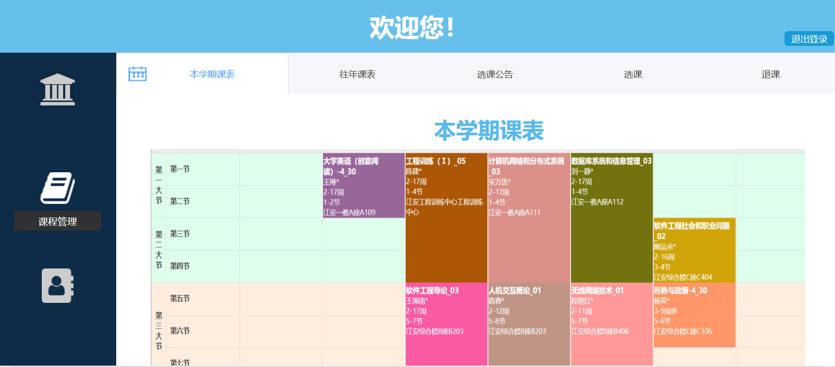
图3-7 部分界面截图（屏幕截图未能捕获鼠标光标）
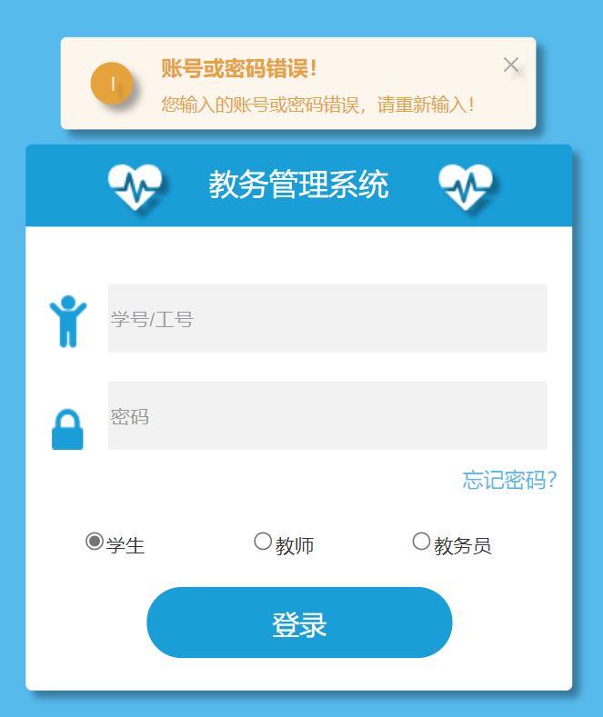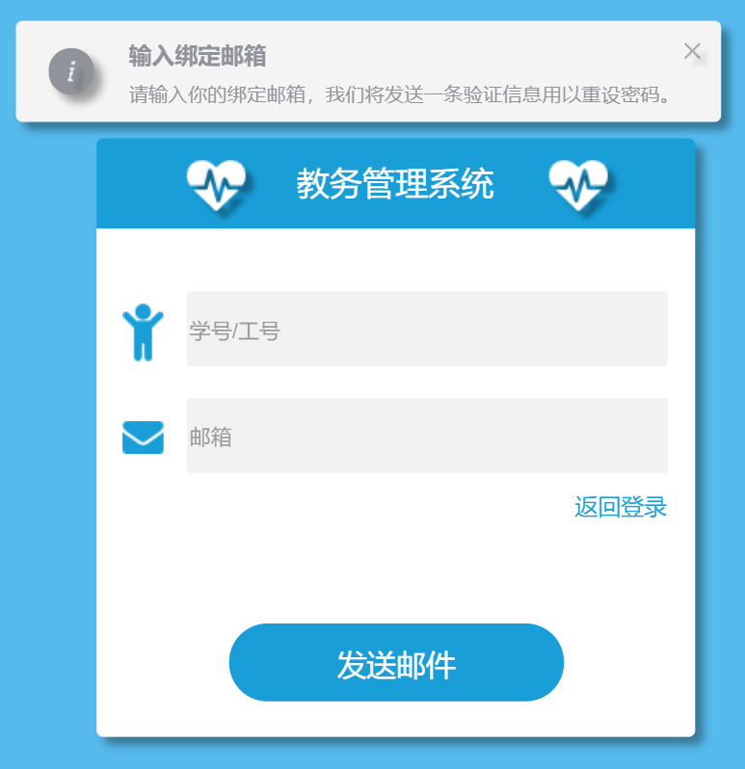
图3-8 发生账号密码错误或忘记密码时的界面
初期评估时根据其他评估者（室友）指出的一些原型设计改进对比：
- 登录界面未考虑到用户忘记密码：
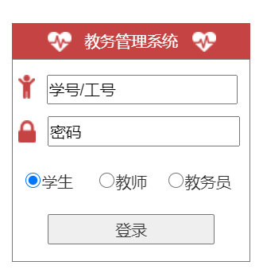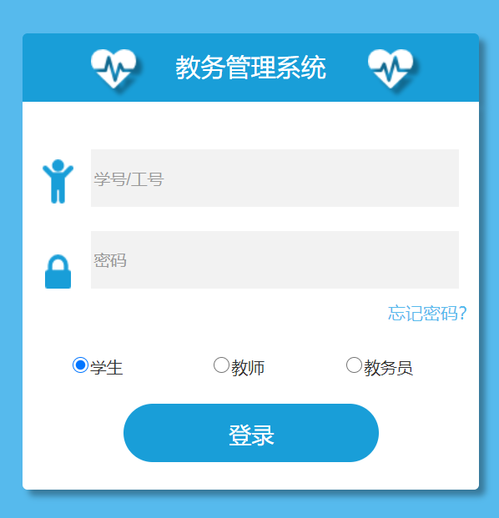
图3-9 登录界面原型改进前后对比

- 初期设计界面过于普通，不够美观：
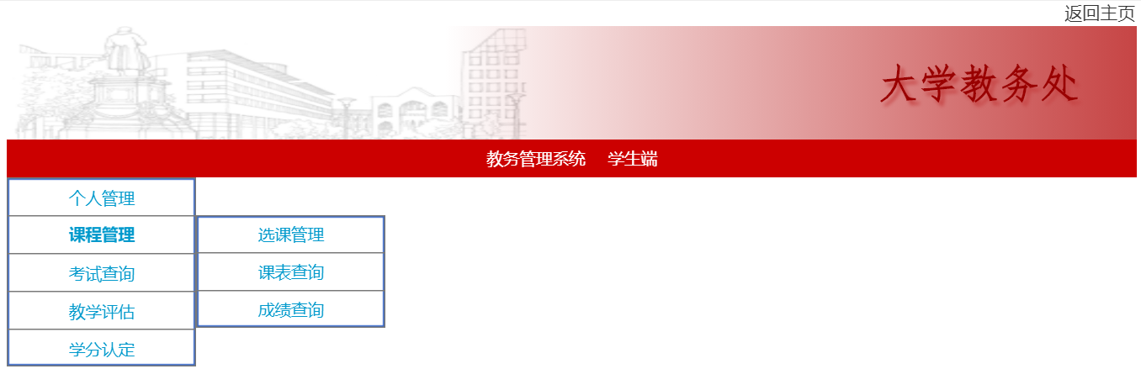
图3-10功能界面原型改进前后对比
- 左侧导航栏与右方内容设计过于割裂，将左侧长条修改至与右侧界面齐平：
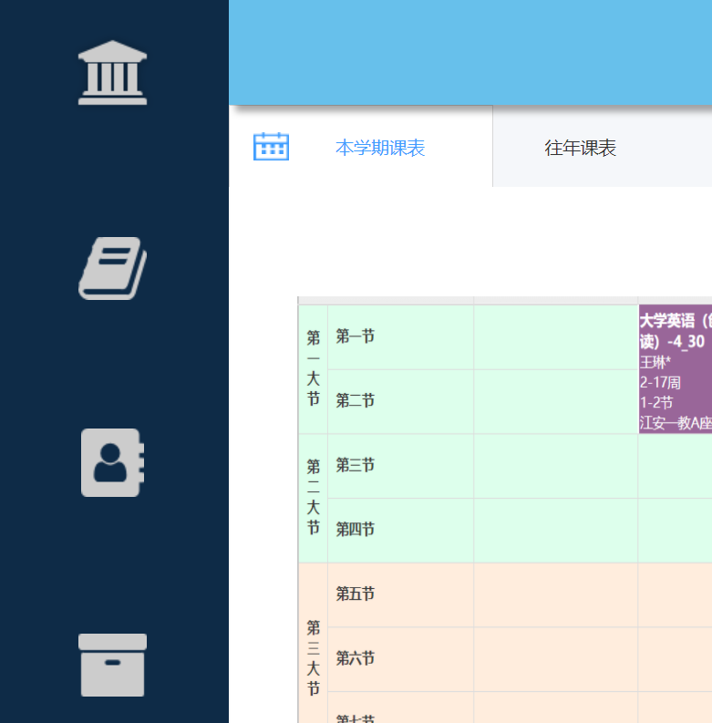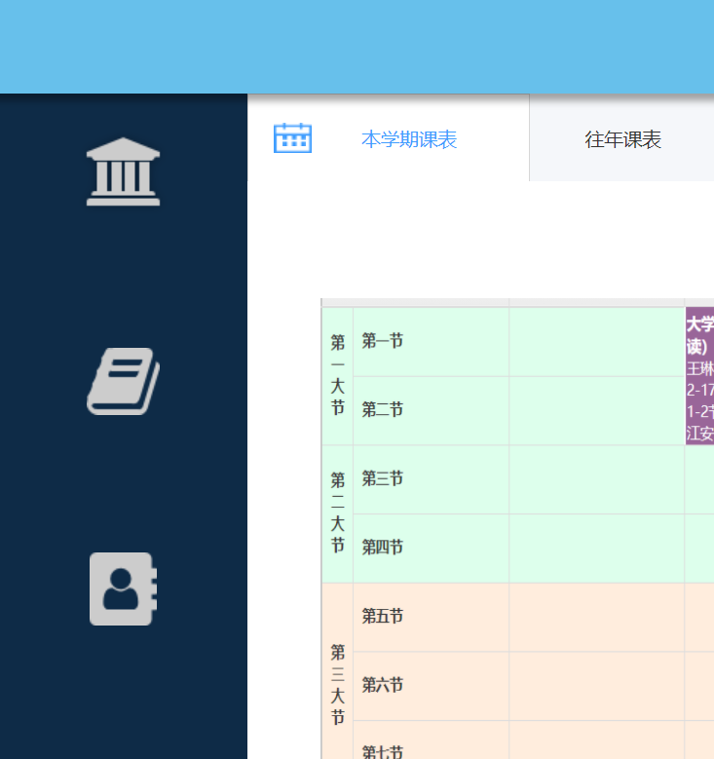
图3-11 中期原型改进前后对比
更多原型改进请参考录屏视频展示与原型文件。

四、总结
(1). 项目设计初期准备不够充足，未能合理协调时间，导致后续时间较为紧张，功能未设计完全。
(2). 所学习的页面交互设计知识不够深入，没有完全将自己的学习融入到项目开发中，还有很多设计不够美观、易用。还有很多需要改进设计的地方。
在以后的项目设计以及开发中应当一开始安排好时间管理，每一步骤都应当做到清晰有条理，尽量不出现积压任务等问题。在后续会进行更多UI设计相关的学习，在这方面有更多了解。

参考文献
[1] Helen Sharp, Yvonne Rogers, Jennifer Preece. Interaction Design: beyond human-computer interaction, Fifth Edition. John Wiley & Sons, Inc., Indianapolis, Indiana,2019
[2] Roger S.Pressman.软件工程：实践者的研究方法（原书第8版·本科教学版）.机械工业出版社,2018
[3] xtensio公司. https://app.xtensio.com/templates, 2021

